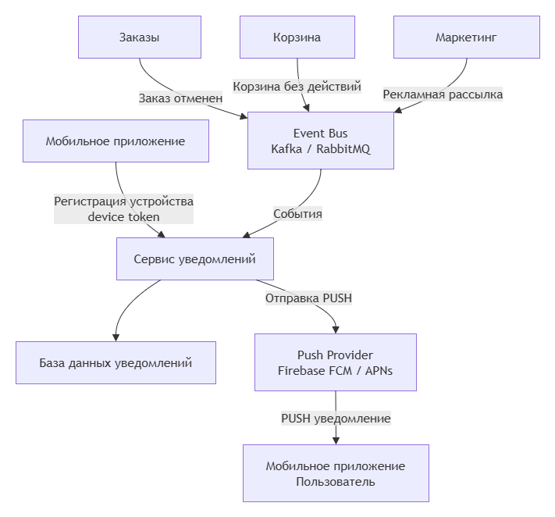
Описание работы схемы:
1. Пользователь устанавливает мобильное приложение
Приложение получает device token от сервиса пуш-уведомлений
Токен сохраняется на стороне backend в сервисе уведомлений.
2. Возникает событие в системе
заказ отменен;
заказ долго находится без оплаты;
появилась новая акция.
Соответствующий микросервис отправляет событие в брокер сообщений.
3. Сервис уведомлений получает событие
Сервис уведомлений:
определяет тип уведомления;
проверяет настройки пользователя;
формирует текст пуша;
определяет получателей.
4. Отправка Push
Сервис уведомлений отправляет запрос во внешний сервис:
5. Пользователь получает уведомление
PUSH приходит в мобильное приложение.

